**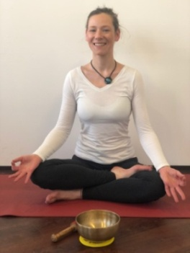  
Atelier de groupe thérapeutique  
YOGA  
Intervenante :**  
Emelyne Humez, énergéticienne et professeure de yoga

**les mercredis de 15h à 16h  
1 Pack de 5 ateliers : 5 mai – 12 mai – 19 mai – 26 mai – 2 juin 2021  
(Inscriptions avant le 3 mai 2021)  
  
Découverte des techniques et types de yoga (Hatha, Vinyasa, Yin, Nidra)   
en fonction des besoins et des problématiques de santé de chacun(e)  
  
Lieu : Khépri Santé, 4e étage, salle 1**

**Tarif   
1 pack de 5 ateliers : 129 euros par participant   
(groupe de 4 personnes)  
Pour tous niveaux  
  
Inscriptions obligatoires auprès de Carole Fournaise   
au 06 24 69 14 93/SMS ou par mail,   
en précisant vos nom, prénom et coordonnées téléphoniques :**[**carole.fournaise@pole-sante.fr**](mailto:carole.fournaise@pole-sante.fr)

**Adhésion annuelle obligatoire : 25 euros   
au Pôle Santé Pluridisciplinaire Paris Est (PSP Paris Est)  
  
Prévoir un tapis de sol et une tenue confortable**